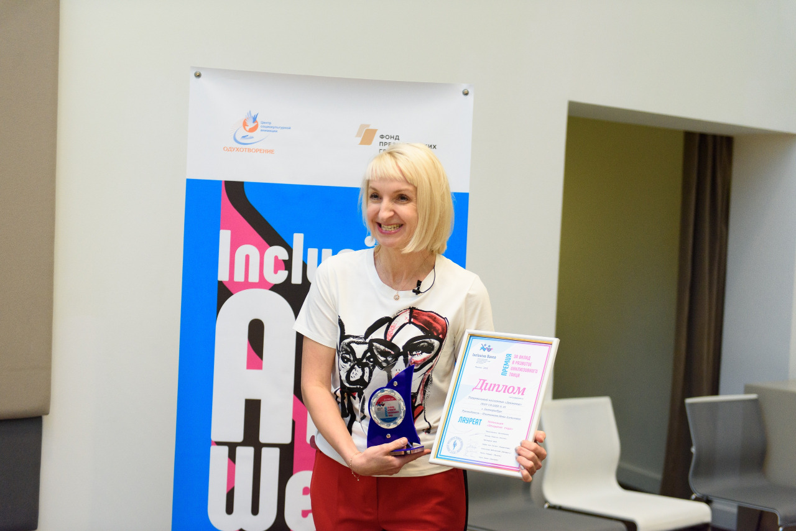

Танцевальный коллектив «Движение» под руководством Плотниковой Нины Алексеевны (учитель ритмики и педагог дополнительного образования школы-интерната №10) принял участие в VI Международном фестивале «Inclusive Dance» в городе Москва, который проводился с 29 октября по 1 ноября 2018 года, где стал Лауреатом I степени (старшая группа) и Лауреатом III степени (младшая группа).

Во время поездки дети получили возможность посетить знаковые места столицы нашей Родины города Москвы, познакомиться с ее достопримечательностями. Кроме того, во время проведения фестиваля дети нашли друзей среди участников других творческих коллективов, в том числе из других государств – Белоруссия, Таджикистан, Австрия, Эстония и др.

Дети ведут активный образ жизни, занимаются творчеством, раскрывая свои таланты, благодаря чему получают позитивный воспитательный эффект, что способствует успешной адаптации в социальной среде.

Большое спасибо родителям участников фестиваля, которые помогли организовать выезд коллектива и сопровождали детей в поездке.

МОЛОДЦЫ!!!

